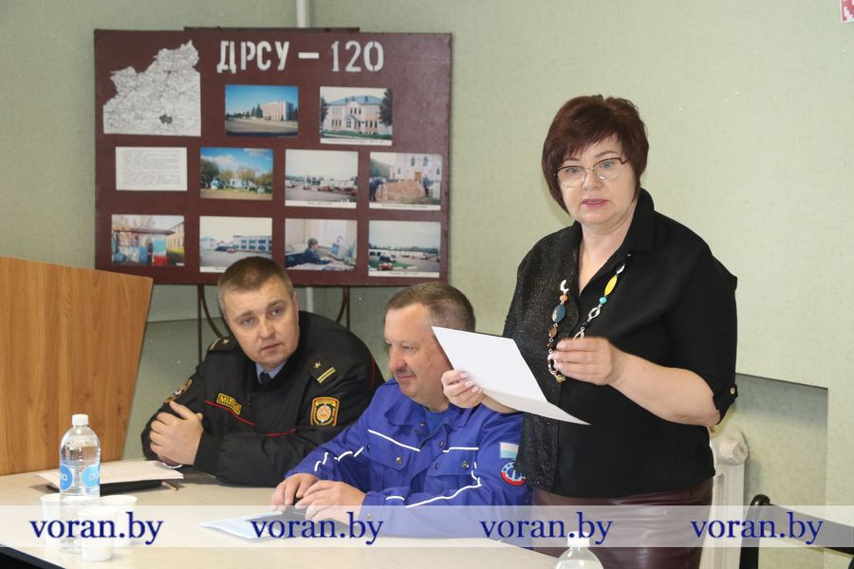
В рамках Единого дня информирования на Вороновщине обсуждаются ключевые аспекты Послания Президента Республики Беларусь белорусскому народу и Национальному собранию

Сразу несколько актуальных тем вынесены в повестку Единого дня информирования. В трудовых коллективах ДРСУ-120, Вороновской районной ветеринарной станции, ТЦСОН обсуждают основные аспекты Послания Президента, меры противодействия домашнему насилию и наркоторговле, травмированию и гибели людей на пожарах.
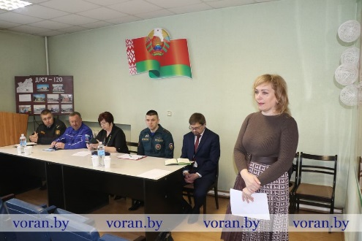
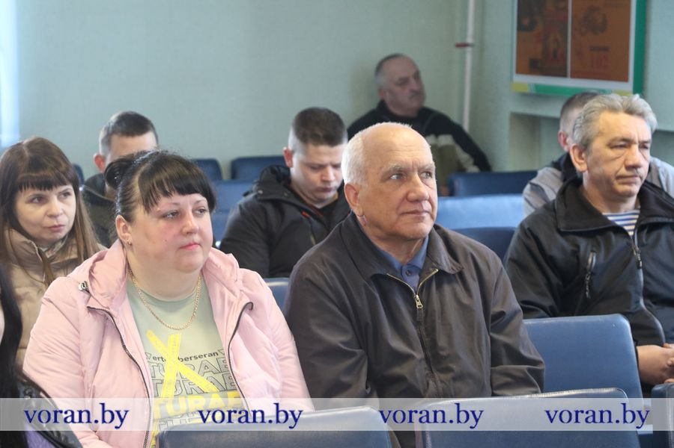
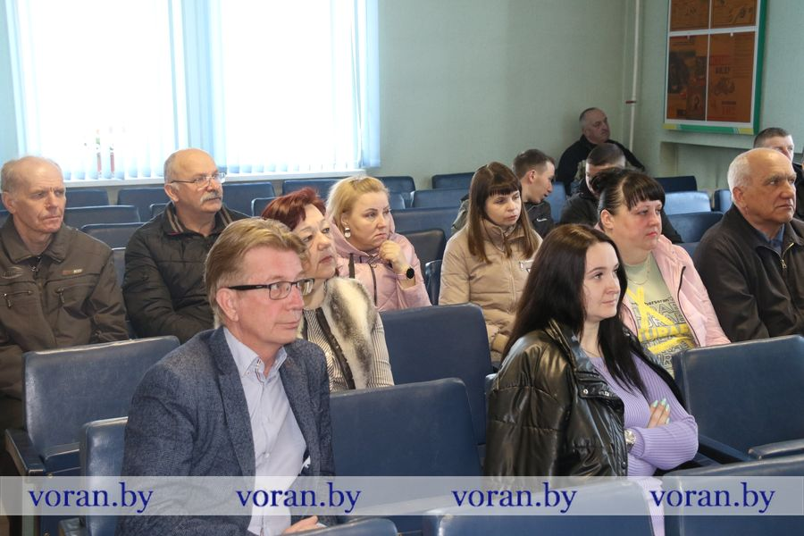
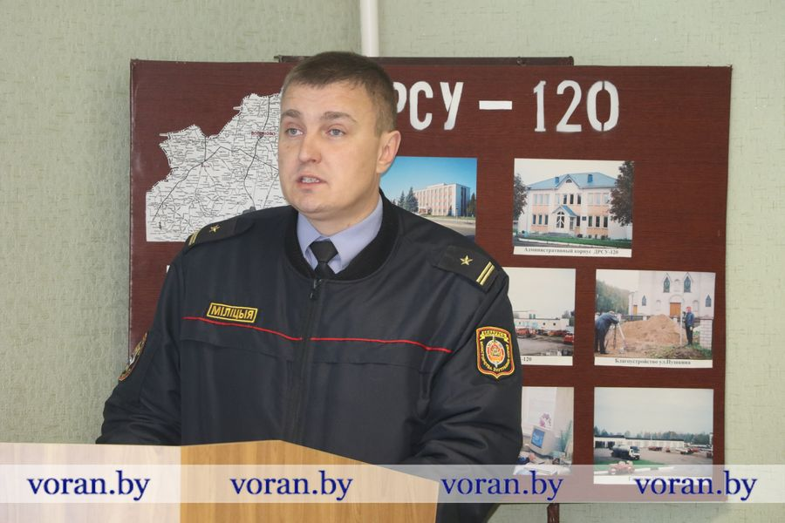
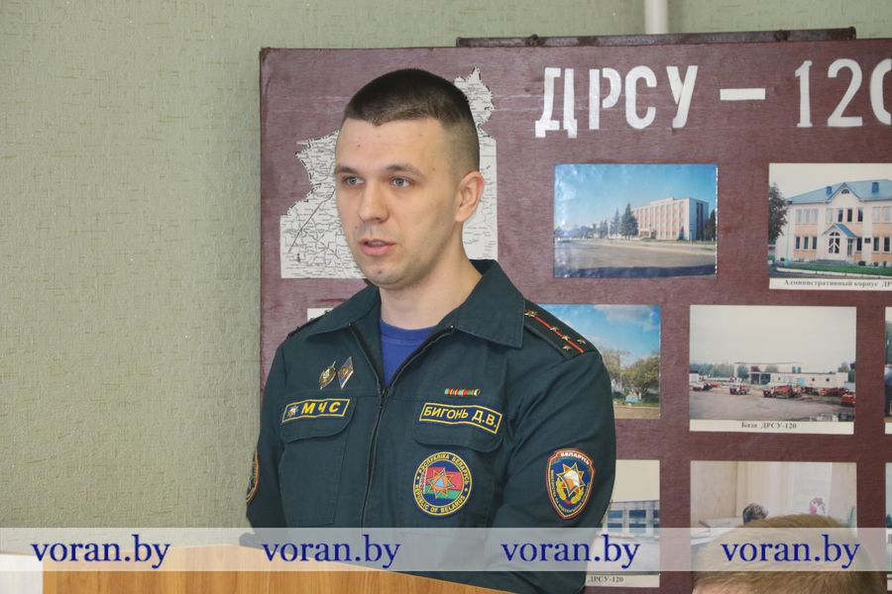
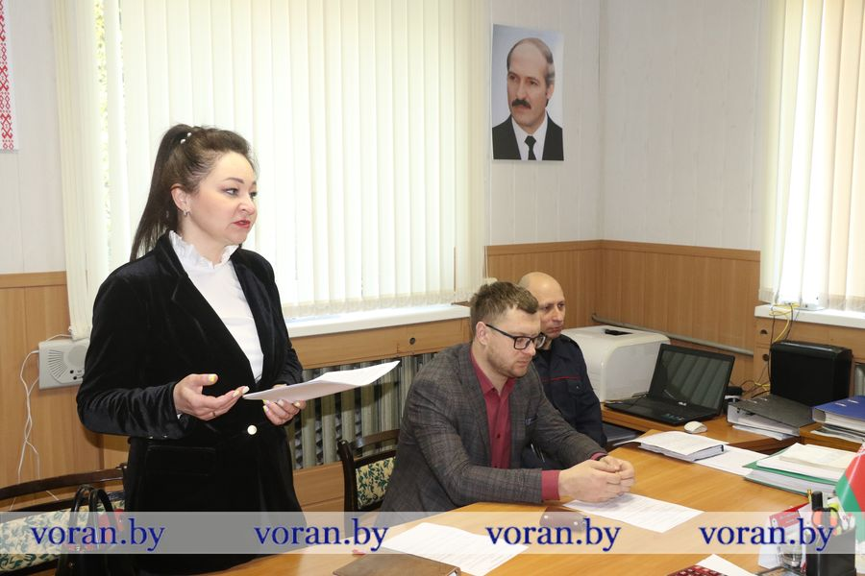
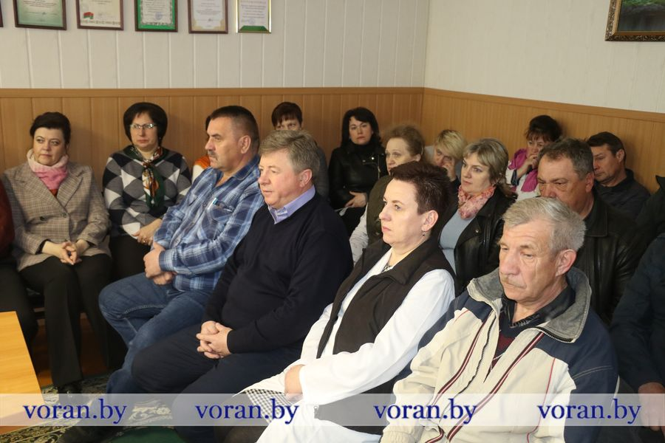
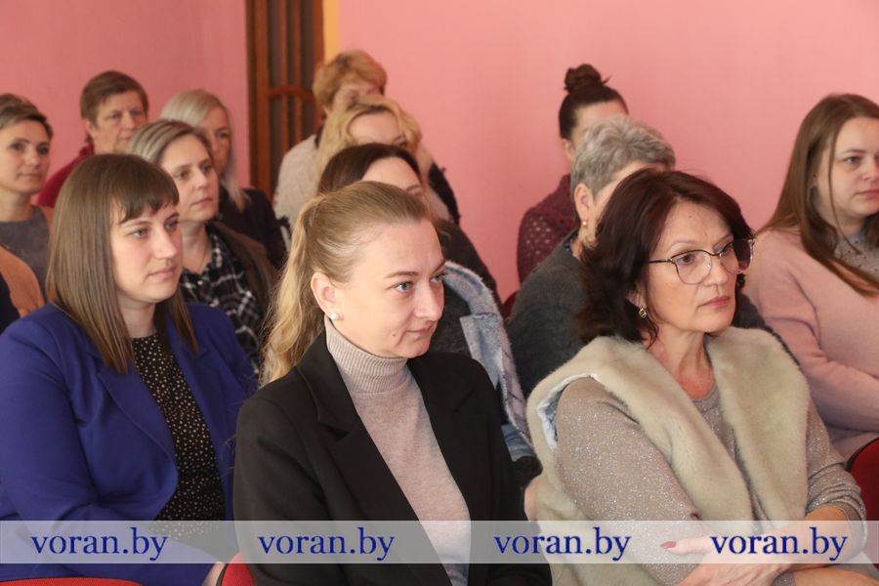
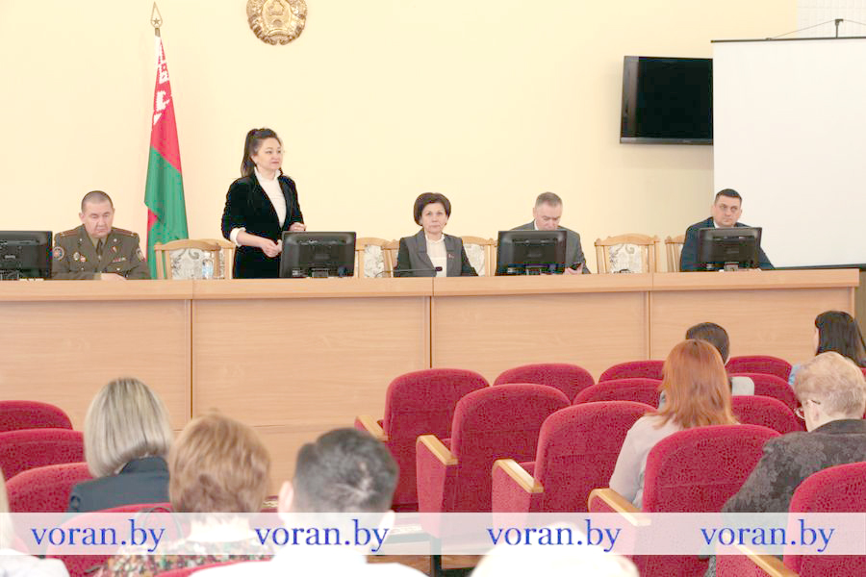
Областную группу, которая встретилась с идеологическим активом Вороновского района, возглавил начальник главного управления идеологической работы и по делам молодежи Гродненского облисполкома Игорь Булавко.
